Пользовательские интерфейсы платформы Mentory
Макеты пользовательских интерфейсов из Figma с описанием функциональности

1. Лендинг (главная страница)
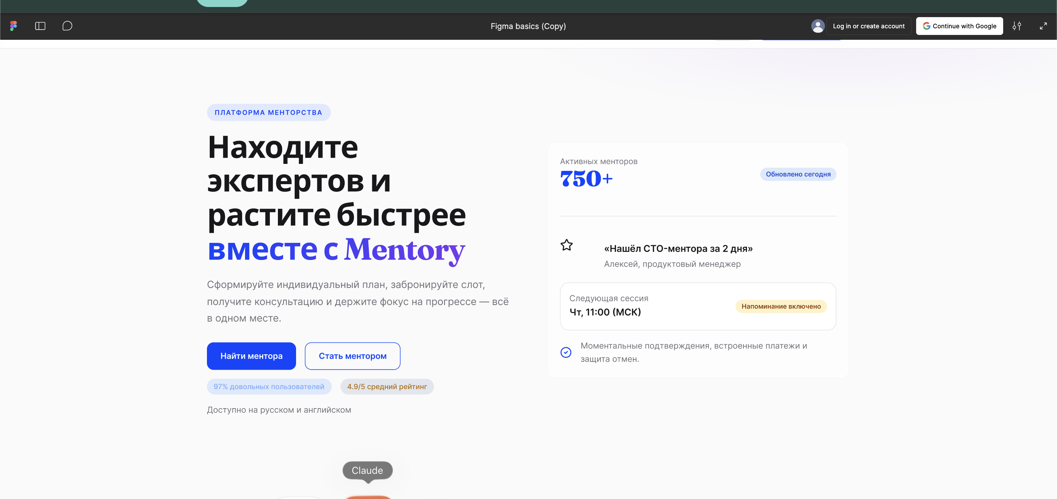
Описание: Главная страница платформы Mentory. Содержит навигационное меню с кнопками «Войти» и «Регистрация», блок с ценностным предложением («Находите экспертов и растите быстрее вместе с Mentory»), информацию о количестве активных менторов (750+), статистику платформы (6500+ проведённых сессий, средний рейтинг 4.9, среднее время до первой консультации — 48 ч), а также блок «Как это работает» с пошаговой инструкцией для пользователей.

2. Страница регистрации
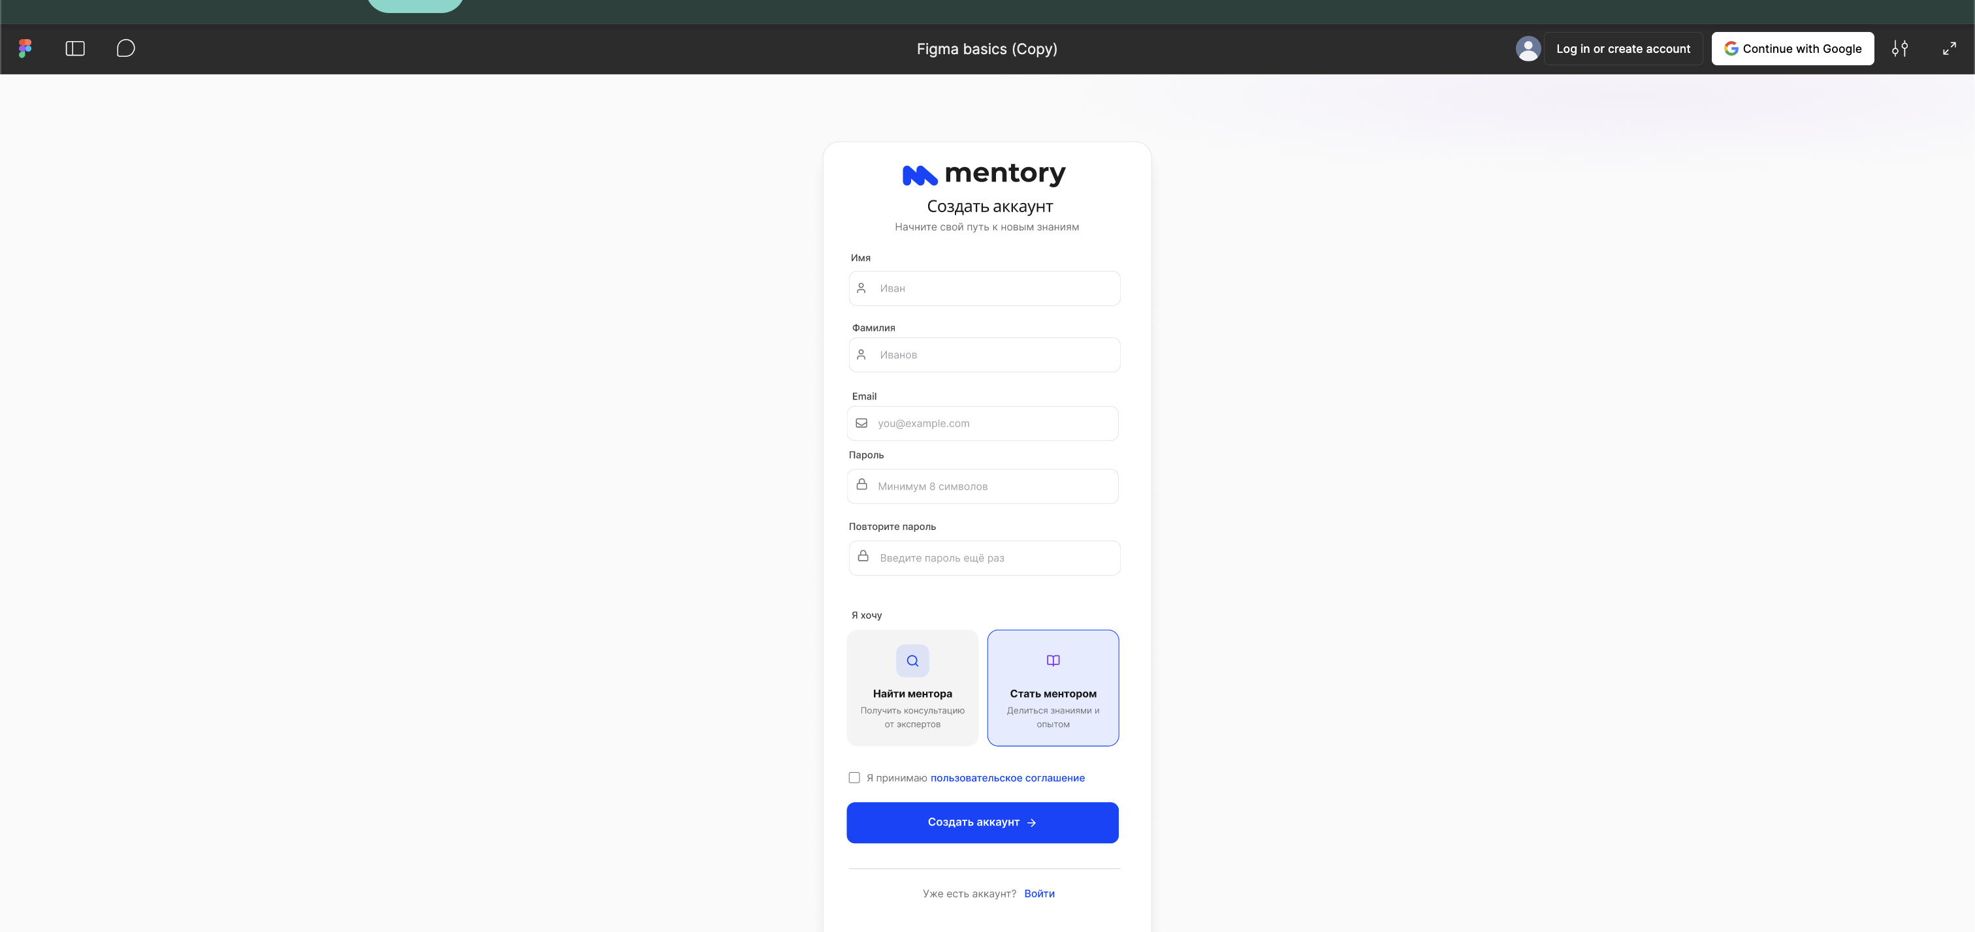
Описание: Форма регистрации нового пользователя. Содержит поля для ввода имени, фамилии, электронной почты и пароля. Пользователь выбирает роль: «Менти» (ищу ментора) или «Ментор» (хочу менторить). Предусмотрена ссылка на страницу авторизации для тех, кто уже зарегистрирован.

3. Страница авторизации
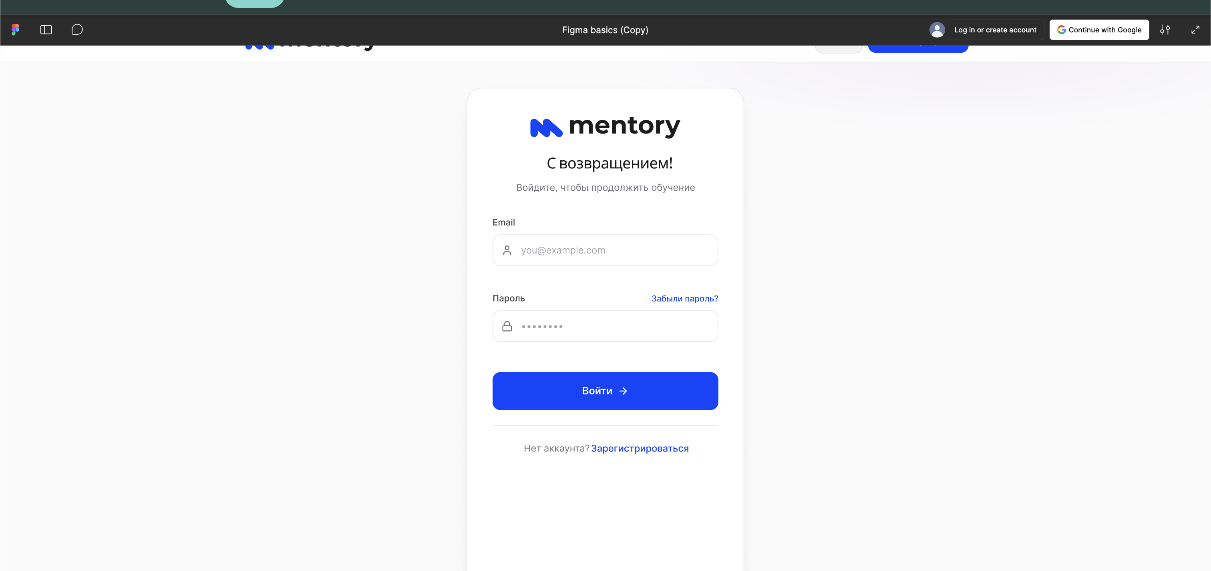
Описание: Форма входа в систему. Содержит поля для ввода электронной почты и пароля, а также ссылку на страницу регистрации для новых пользователей. Дизайн минималистичный, с акцентом на удобство и скорость входа.

4. Поиск ментора
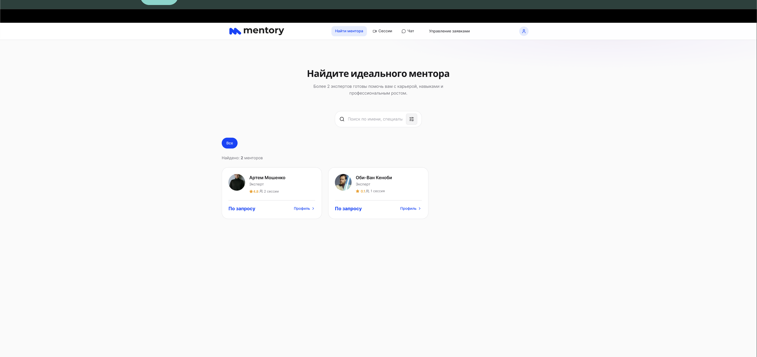
Описание: Страница поиска менторов с расширенной системой фильтрации. Пользователь может искать по имени, фильтровать по отрасли, теме, цене (диапазон), языку и рейтингу. Результаты отображаются в виде карточек менторов с фотографией, именем, специализацией, рейтингом и количеством отзывов. Предусмотрена пагинация результатов.

5. Просмотр профиля ментора (менти)
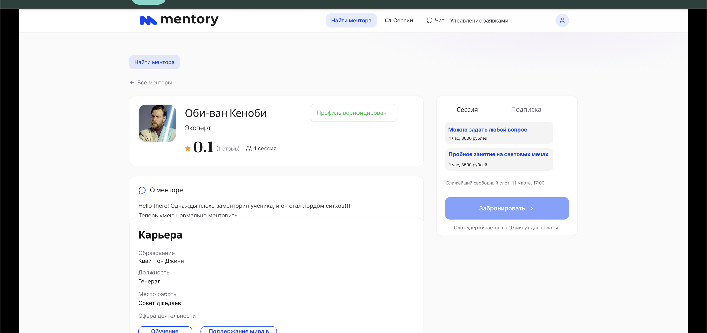
Описание: Детальная страница профиля ментора, доступная менти. Содержит фотографию ментора, имя, специализацию, рейтинг, количество отзывов и сессий. Блоки: «О менторе» с описанием, «Карьера» с опытом работы, доступные услуги (сессии и подписки) с ценами, кнопка «Забронировать» для записи на консультацию.

6. Подача заявки на единичную консультацию
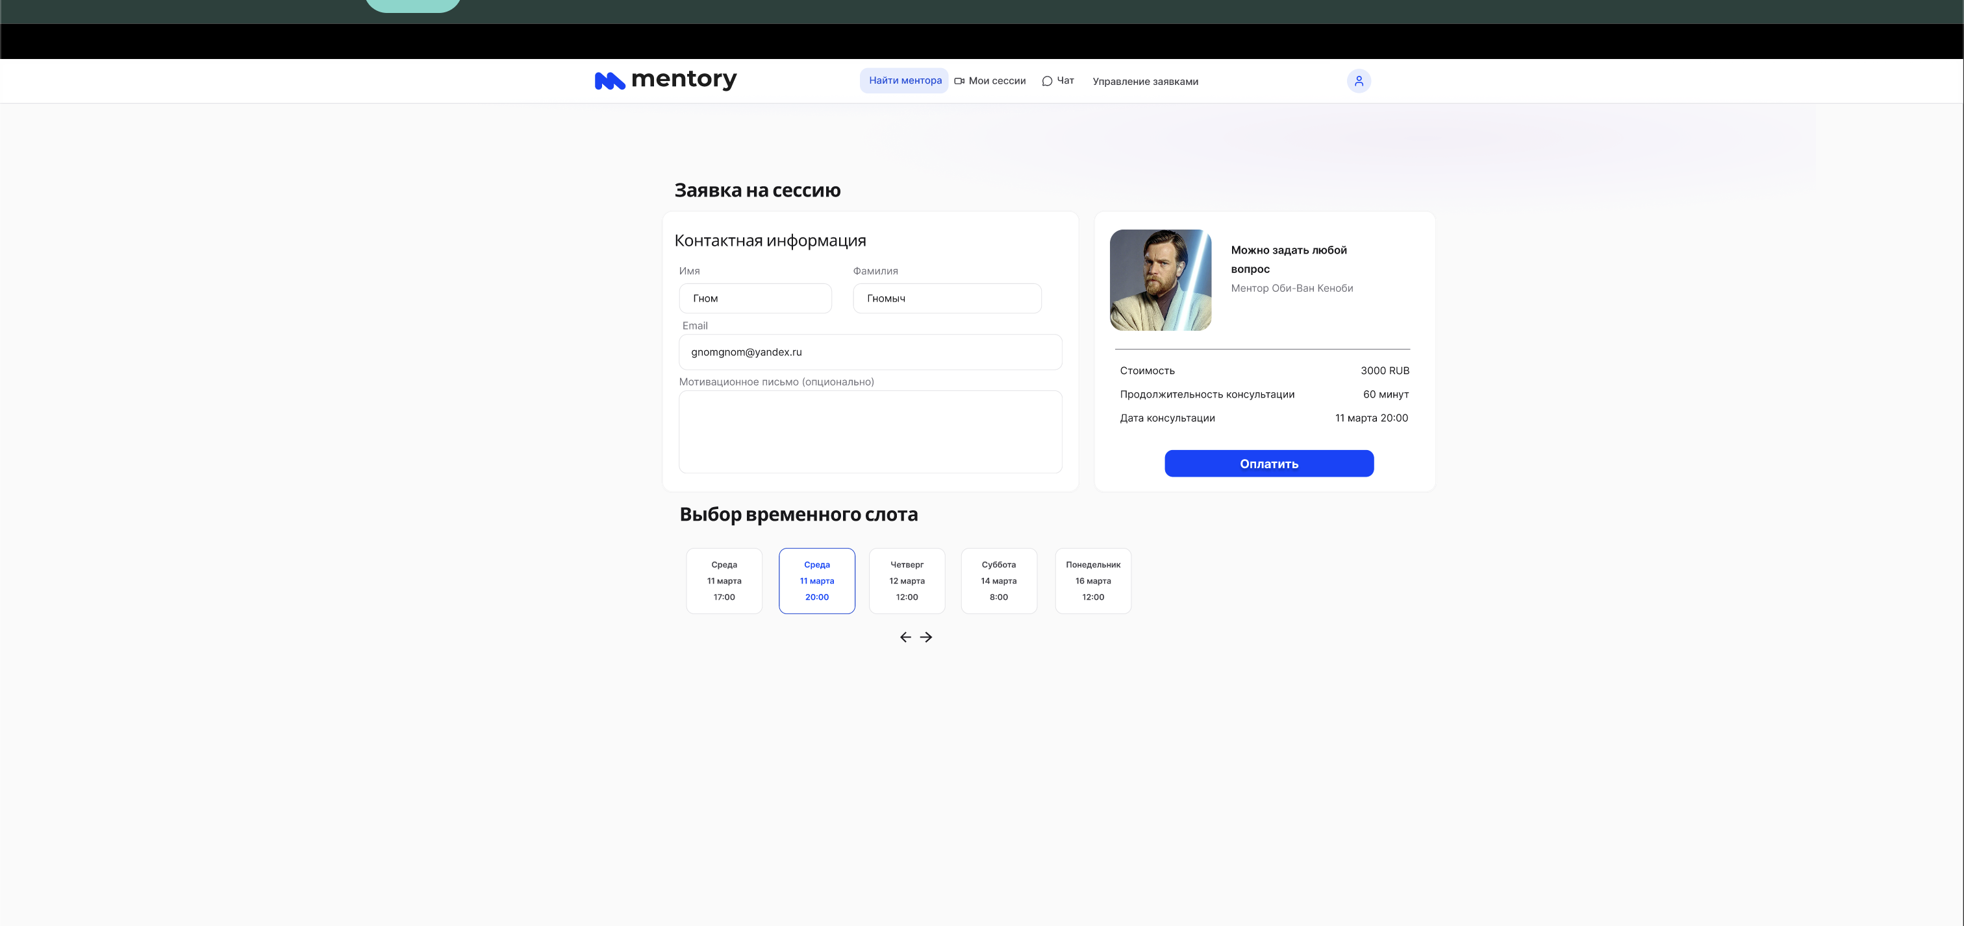
Описание: Форма подачи заявки на единичную консультацию с ментором. Менти выбирает услугу, указывает тему консультации, выбирает дату и временной слот из доступных. Отображается стоимость выбранной консультации и кнопка подтверждения бронирования.

7. Чат (менти)
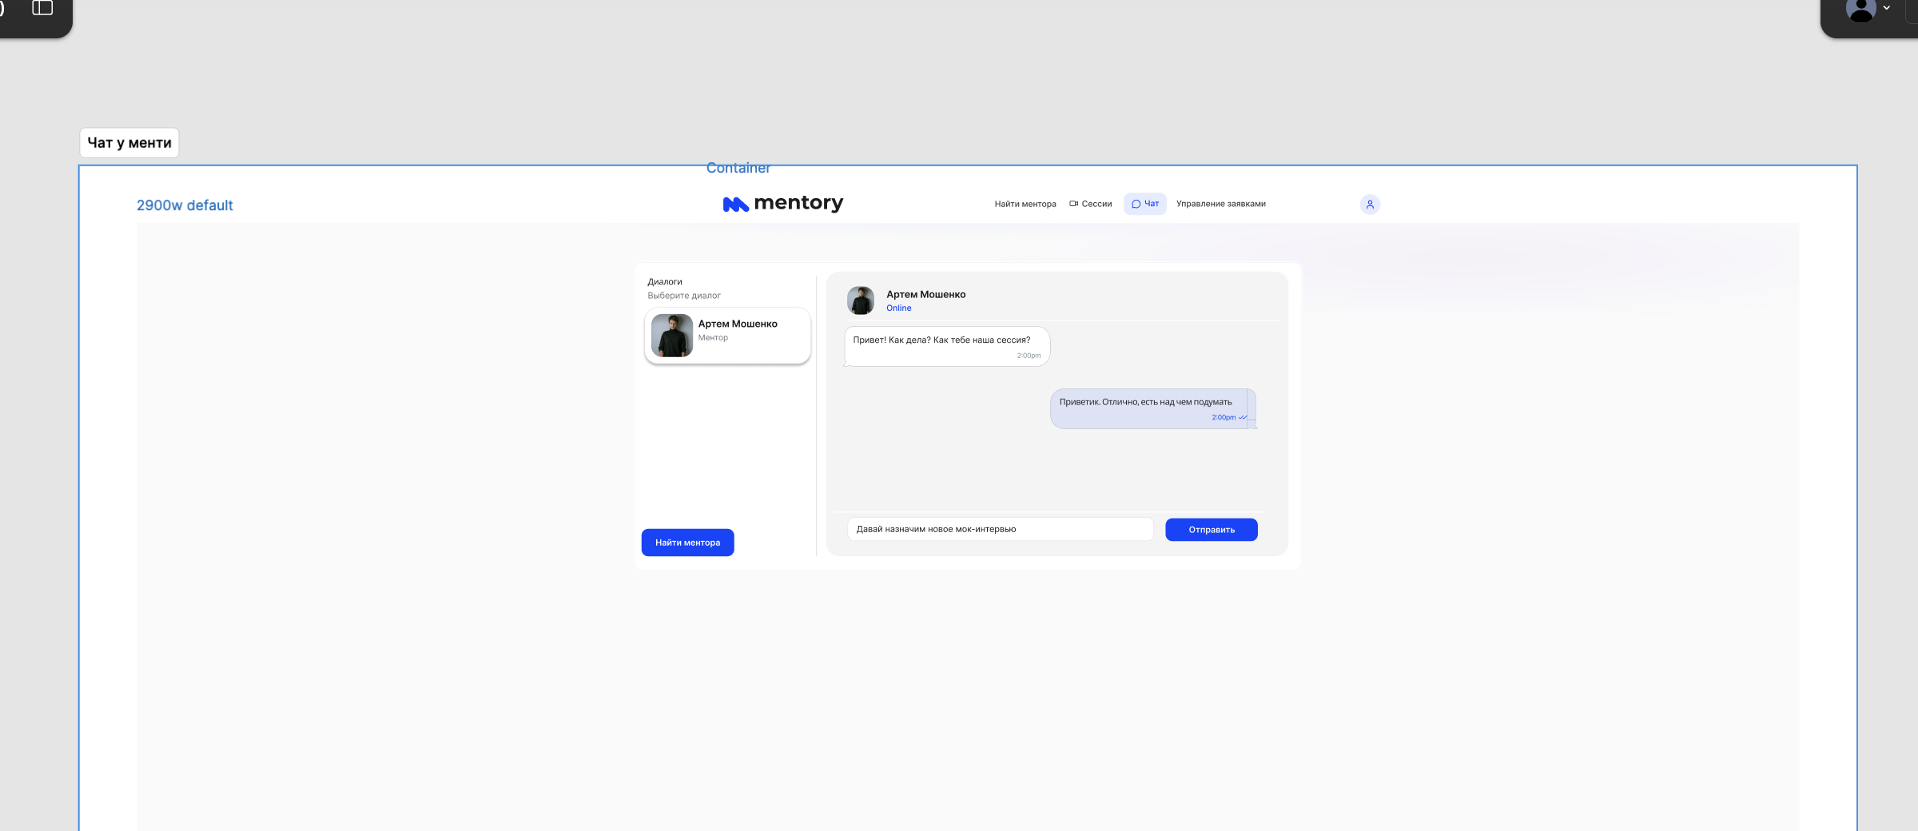
Описание: Интерфейс чата для общения менти с ментором. Слева — список диалогов с контактами, справа — окно переписки с выбранным ментором. Отображается имя собеседника, статус (Online/Offline), история сообщений с временными метками, поле ввода нового сообщения и кнопка «Отправить».

8. Редактирование профиля ментора
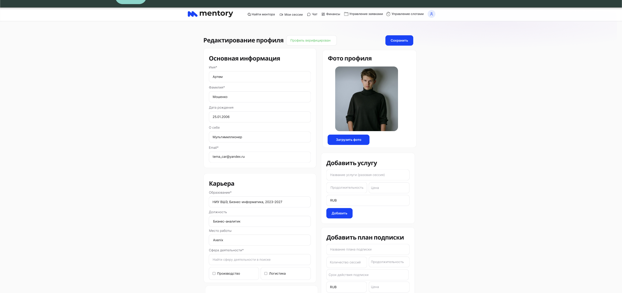
Описание: Страница редактирования профиля ментора. Ментор может загрузить фотографию, указать описание «О себе», опыт работы (компания, должность), сферу деятельности, управлять списком предоставляемых услуг (сессии, подписки) с указанием цен и описаний. Изменения сохраняются после нажатия кнопки «Сохранить».

9. Управление расписанием (ментор)
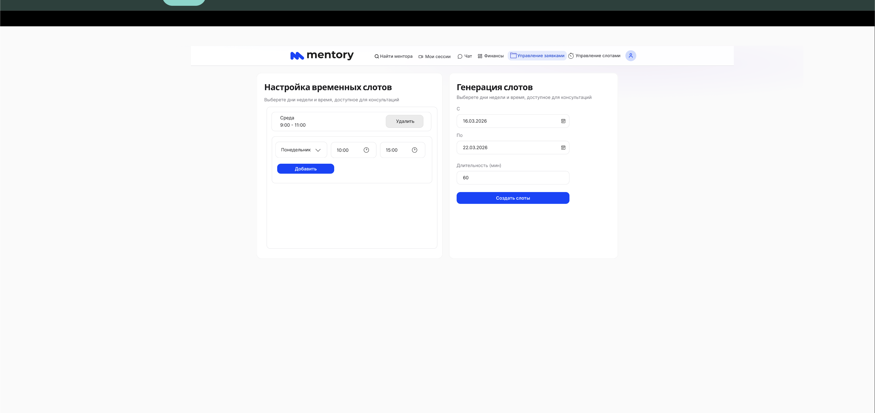
Описание: Страница управления расписанием для ментора. Состоит из двух блоков: «Настройка временных слотов» — выбор дня недели и времени для регулярных слотов, и «Генерация слотов» — автоматическое создание доступных слотов на заданный период (дата начала, дата окончания, длительность). Ментор может добавлять, редактировать и удалять слоты.

10. Страница «Финансы» (ментор)
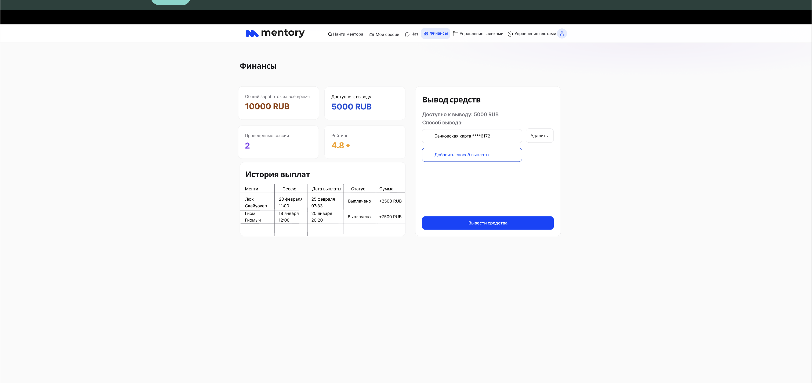
Описание: Финансовая панель ментора. Отображает текущий баланс, историю транзакций (зачисления за проведённые сессии, выводы средств), возможность вывода средств на банковскую карту. Содержит фильтры по периоду и типу транзакции.

11. Управление заявками (ментор — подписки)
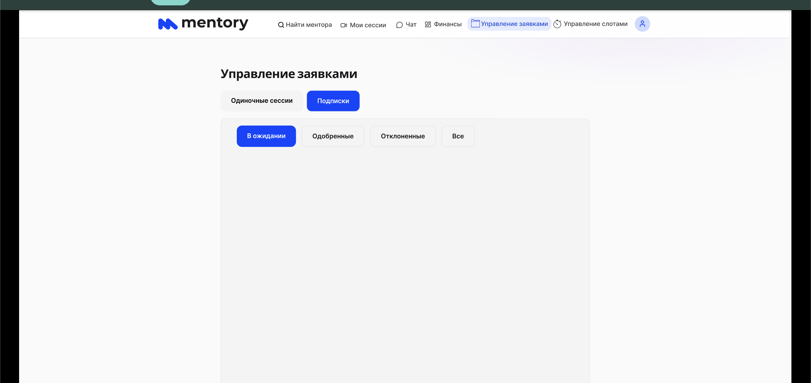
Описание: Страница управления входящими заявками от менти для ментора. Отображает список заявок с информацией о менти, типе услуги, дате подачи. Ментор может принять или отклонить каждую заявку. Предусмотрены вкладки для разделения заявок по статусу.

12. Главная страница администратора
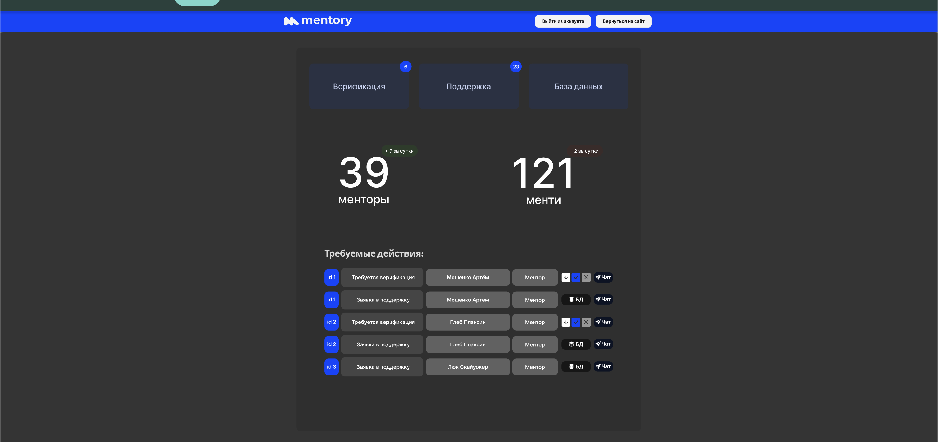
Описание: Административная панель платформы. Содержит статистику по пользователям (количество менторов, менти, активных сессий), графики динамики регистраций, быстрый доступ к управлению пользователями, верификации менторов и обработке жалоб.

13. Верификация регалий менторов (администратор)
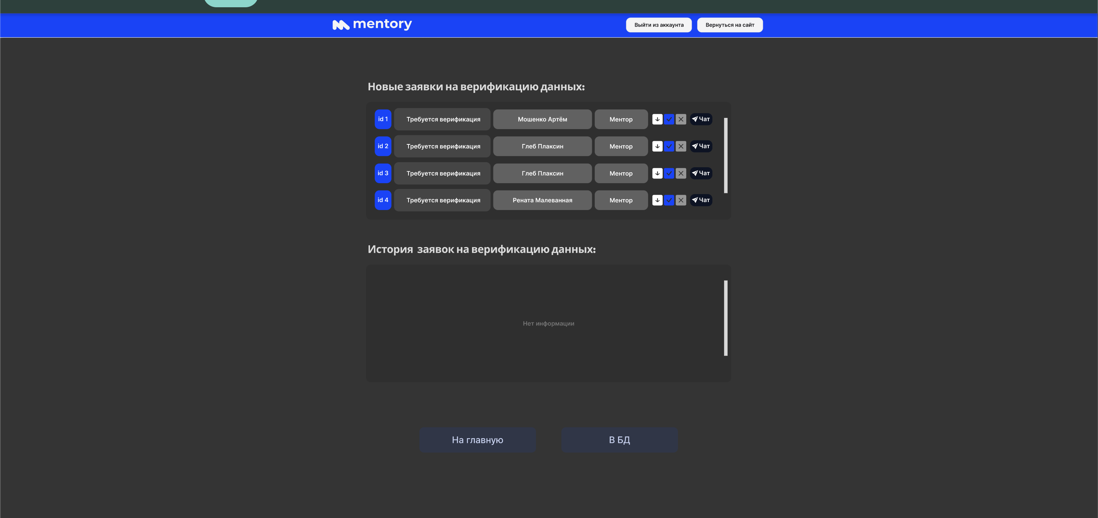
Описание: Страница верификации менторов для администратора. Отображает список менторов, ожидающих проверки документов, с возможностью просмотра загруженных сертификатов, дипломов и подтверждений опыта. Администратор может одобрить или отклонить верификацию с указанием причины отказа.

14. Страница подачи жалоб
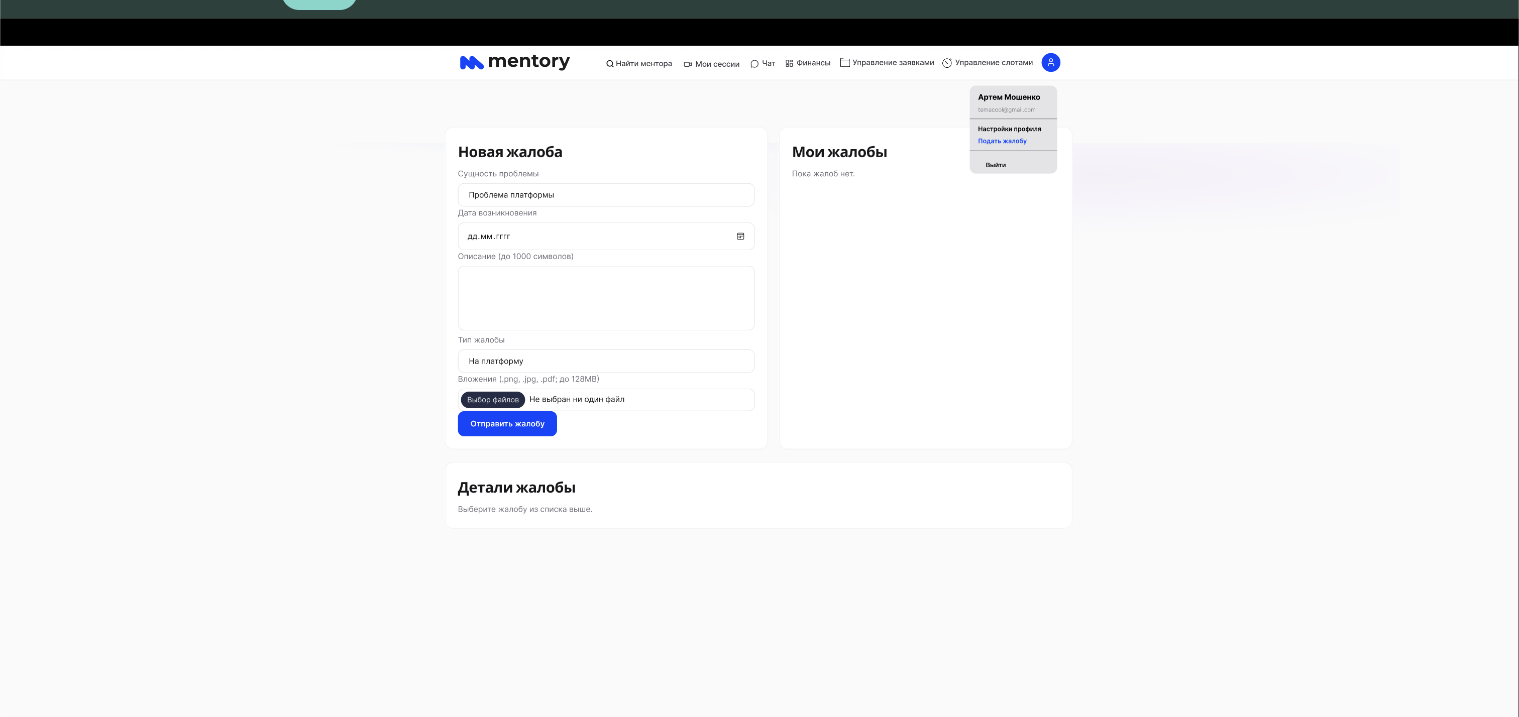
Описание: Интерфейс подачи и просмотра жалоб. Слева — форма создания новой жалобы: выбор сущности проблемы (проблема платформы), дата возникновения, описание (до 1000 символов), тип жалобы, возможность прикрепить файлы (.png, .jpg, .pdf; до 128МБ). Справа — список «Мои жалобы» и блок «Детали жалобы» для просмотра выбранной жалобы.

